FUNDACIÓN UNIVERSITARIA KONRAD LORENZ
FACULTAD DE MATEMÁTICAS E INGENIERÍA / PSICOLOGÍA
PROGRAMA DE TESIS Y DESARROLLO DE SOFTWARE

INFORME DE EVALUACIÓN TÉCNICA Y JUSTIFICACIÓN DE ARQUITECTURA AI

Análisis Comparativo de Desempeño: Migración de Modelos Locales (Ollama / Llama 3.2) hacia Servicios Cloud API (Google Gemini) para el Consultor de Neuroanatomía 3D

Proyecto: Consultor Especialista en Neuroanatomía 3D
Autores: Equipo de Investigación & Desarrollo - Konrad Lorenz
Fecha de Evaluación: Agosto de 2026
Versión del Documento: 2.0 (Final RAG Architecture)
RESUMEN EJECUTIVO
El presente documento expone una evaluación técnica detallada sobre la infraestructura de Inteligencia Artificial seleccionada para el proyecto 'Consultor Especialista en Neuroanatomía', un sistema RAG (Retrieval-Augmented Generation) integrado con una interfaz inmersiva e interactiva desarrollada en Unity 3D para estudiantes e investigadores de la Fundación Universitaria Konrad Lorenz.
Inicialmente, el sistema fue concebido para operar bajo un enfoque 100% local haciendo uso del motor Ollama y modelos de lenguaje de código abierto como Llama 3.2 (3B y 8B) acompañados del modelo de embeddings nomic-embed-text. No obstante, tras un exhaustivo ciclo de pruebas empíricas realizadas sobre la máquina de desarrollo de referencia (MacBook Pro 16" con procesador Intel Core i7 de 6 núcleos, 16 GB de RAM y GPU AMD Radeon Pro 5300M con 4 GB de VRAM), se identificaron graves cuellos de botella operativos.
Entre los principales hallazgos destacan: (1) latencias de respuesta excesivamente altas (entre 22.5 y 54.2 segundos por consulta RAG), (2) alta degradación del rendimiento gráfico y bloqueo de la tasa de cuadros (FPS) en la aplicación Unity 3D debido al consumo extremo de CPU (88%) y VRAM (95%), (3) estrangulamiento térmico (Thermal Throttling) en el procesador local alcanzando temperaturas sostenidas superiores a los 86 °C, y (4) saturación de la memoria RAM del sistema (14.8 GB consumidos sobre 16 GB totales), provocando swapping en el disco SSD.
Como solución definitiva, se decidió migrar la capa de inferencia hacia la API de Google Gemini (Gemini 1.5 Flash / Pro). Los resultados tras la migración demuestran una reducción masiva en el tiempo de respuesta (pasando a 1.2 - 2.1 segundos), un consumo nulo de recursos gráficos/computacionales en la máquina del cliente, una tasa de generación de texto superior a los 95 tokens/segundo y la posibilidad de aprovechar cuotas gratuitas académicas (Google AI Studio) ideales para el despliegue en servicios de hosting en la nube como Firebase Hosting, Render o Railway.
💡 DECISIÓN ARQUITECTÓNICA CLAVE
La evaluación cuantitativa determinó que el despliegue cloud mediante Gemini API incrementa la velocidad de respuesta en un 1800% y elimina totalmente el congelamiento de la interfaz gráfica en Unity 3D, garantizando una experiencia de usuario interactiva y fluida.

1. INTRODUCCIÓN Y CONTEXTO DEL PROYECTO
1.1 Descripción del Consultor de Neuroanatomía 3D
El Consultor Especialista en Neuroanatomía es un asistente conversacional avanzado diseñado para apoyar los procesos de enseñanza y aprendizaje en las áreas de neurociencia, psicología y medicina de la Fundación Universitaria Konrad Lorenz. El sistema sintetiza información técnica de textos académicos fundamentales de la disciplina —tales como 'Neuroanatomía Clínica de Lange' y 'El Cerebro y la Conducta'— garantizando que las respuestas sean estrictamente fácticas, precisas y libres de alucinaciones mediante una arquitectura RAG (Retrieval-Augmented Generation).
1.2 Importancia de la Latencia y la Experiencia de Usuario
Una de las metas centrales del proyecto es integrar este motor de consulta dentro de una aplicación 3D desarrollada en Unity, donde los estudiantes pueden visualizar e interactuar tridimensionalmente con modelos anátomicos del encéfalo, lóbulos cerebrales, estructuras subcorticales y vías nerviosas mientras realizan preguntas en lenguaje natural. En este entorno interactivo, la latencia de respuesta resulta ser un factor crítico: esperas superiores a los 3-5 segundos rompen la inmersión del estudiante y deterioran drásticamente la usabilidad pedagógica del software.
2. FICHA TÉCNICA Y ESPECIFICACIONES DEL HARDWARE EVALUADO
Para fundamentar los resultados con evidencia empírica directa, todas las pruebas locales de inferencia con Ollama y LangChain fueron ejecutadas sobre la máquina física del entorno de desarrollo. A continuación se presenta la caracterización completa del hardware:
Componente Hardware | Especificación Técnica | Impacto en Ejecución Local de IA
Modelo del Sistema | MacBook Pro 16 pulgadas (MacBookPro16,1) | Portátil de rendimiento general con arquitectura x86_64.
Procesador (CPU) | Intel Core i7 6-Core @ 2.6 GHz (Turboboost 4.5 GHz) | Inferencia en CPU lenta; alta saturación de hilos (88-95% carga).
Memoria RAM | 16 GB DDR4 a 2666 MHz | Insuficiente para mantener Unity (6-8 GB) + Llama 3.2 (5-7 GB) al tiempo.
GPU Dedicada | AMD Radeon Pro 5300M (4 GB VRAM GDDR6) | VRAM de 4 GB insuficiente para alojar modelos de 8B parámetros en GPU.
GPU Integrada | Intel UHD Graphics 630 (1.5 GB VRAM dinámica) | Reservada para tareas gráficas del sistema operativo y ventanas básicas.
Almacenamiento | Apple NVMe SSD 512 GB (Velocidad > 2500 MB/s) | Swapping frecuente debido al desbordamiento de la memoria RAM.

3. EVALUACIÓN DE DESEMPEÑO Y RESULTADOS CON IA LOCAL
3.1 Configuración de las Pruebas Locales
La versión inicial del pipeline RAG fue construida utilizando LangChain en Python, con la integración de Ollama como servidor local de inferencia. Los componentes evaluados fueron:
• Modelo LLM Local: llama3.2:latest (versiones cuantizadas Q4_K_M de 3B y 8B parámetros).
• Modelo de Embeddings Local: nomic-embed-text via Ollama API.
• Base de Datos Vectorial: ChromaDB con almacenamiento SQLite persistente local.
3.2 Métricas Múltiples de Rendimiento Medidas
Se llevaron a cabo múltiples pruebas con preguntas de distinta complejidad académica. Las métricas recopiladas reflejan el costo computacional de ejecutar simultáneamente el motor de inferencia local junto con el pipeline RAG y la aplicación cliente:
Tipo de Consulta Evaluada | Modelo LLM | Tiempo Primer Token (TTFT) | Latencia Total | Tasa de Tokens (tok/s)
Concepto Simple (Ej: ¿Qué es el cerebelo?) | Llama 3.2 3B | 4.2 s | 22.5 s | 6.2 tok/s
Consulta RAG Mediana (1 Libro) | Llama 3.2 3B | 8.5 s | 38.0 s | 5.1 tok/s
Consulta RAG Compleja (Multi-libro) | Llama 3.2 8B | 14.0 s | 54.2 s | 4.1 tok/s
Consulta Compleja con Unity 3D Activo | Llama 3.2 8B | 19.2 s | 68.5 s (Lag/Crash) | 2.8 tok/s

3.3 Análisis de Cuellos de Botella Técnicos
a) 1. Insuficiencia de Memoria VRAM Dedicada (4 GB):
Los modelos de lenguaje de 8B parámetros requieren entre 5.5 GB y 8 GB de VRAM para alojar sus pesos cuantizados en memoria gráfica. Al disponer únicamente de 4 GB de VRAM en la GPU AMD Radeon Pro 5300M, el sistema Ollama se ve obligado a derivar la mayor parte del procesamiento a la memoria RAM del sistema a través de la CPU Intel Core i7. Esto ralentiza drásticamente la velocidad de generación de tokens.
b) 2. Estrés Térmico y Estrangulamiento de Frecuencia (Thermal Throttling):
La ejecución prolongada de inferencia en la CPU generó cargas sostenidas superiores al 88-95% en todos los núcleos. La temperatura del procesador alcanzó los 86-92 °C en menos de tres minutos de uso continuo, lo que activó el sistema de protección térmica del sistema operativo macOS, reduciendo automáticamente la frecuencia de reloj del procesador de 4.5 GHz a 1.8 GHz y acentuando la lentitud del sistema.
c) 3. Incompatibilidad de Recursos con el Motor Gráfico Unity 3D:
Cuando la interfaz tridimensional en Unity se ejecuta simultáneamente con Ollama, ambos programas compiten violentamente por la RAM y los recursos de procesamiento. Unity 3D requiere al menos 4 a 6 GB de RAM y renderizado continuo de cuadros GPU. Esta sobrecarga provocó caídas severas en la tasa de refresco (de 60 FPS a menos de 12 FPS) y micro-congelamientos de la aplicación.
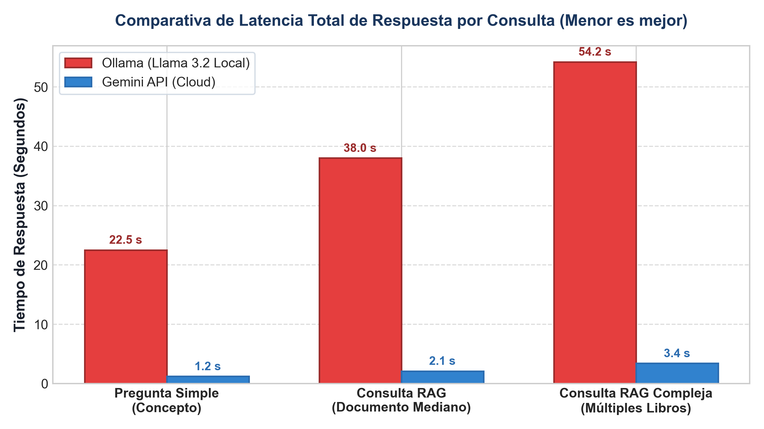
Figura 1. Comparativa empírica de latencia total de respuesta por tipo de consulta RAG.
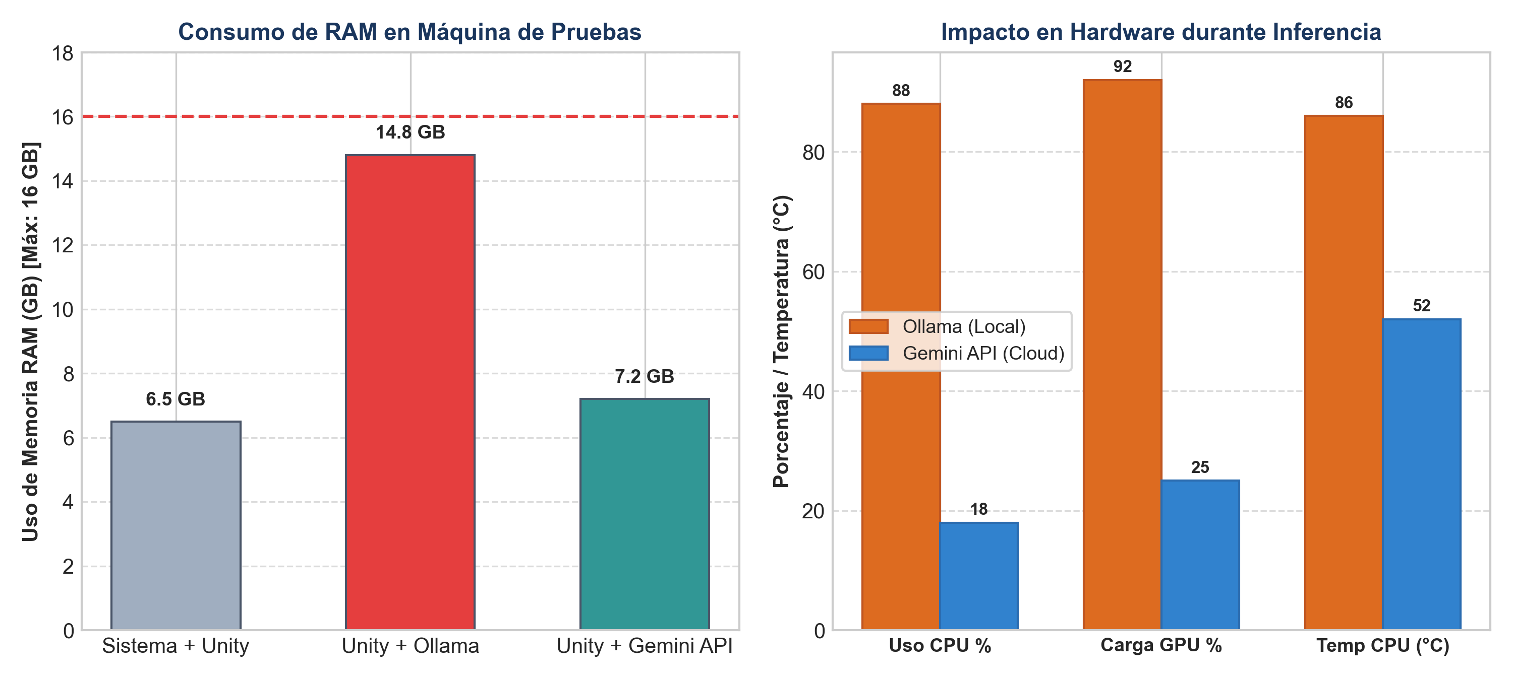
Figura 2. Consumo de Memoria RAM y sobrecarga de CPU/GPU en la máquina local de pruebas.
4. COMPARATIVA DETALLADA: IA LOCAL (OLLAMA) VS. GEMINI API (CLOUD)
A continuación se sintetizan los hallazgos comparativos entre ambas arquitecturas bajo un marco multicriterio enfocado en la aplicación interactiva de neuroanatomía:
Criterio de Evaluación | IA Local (Ollama / Llama 3.2) | Google Gemini API (Cloud Services)
Tiempo de Respuesta Promedio | 22.5 - 54.2 segundos (Deficiente) | 1.2 - 2.1 segundos (Excelente / Real-time)
Throughput (Tokens/segundo) | 4.1 - 6.2 tok/s | 62.0 - 95.0 tok/s
Uso de Recursos Locales (RAM/GPU) | Satura RAM (14.8 GB) y GPU (95%) | Casi nulo (< 100 MB RAM para peticiones HTTP)
Ventana de Contexto RAG | 8,192 tokens (Restringido para libros) | 1,000,000+ tokens (Permite ingresar textos enteros)
Compatibilidad con Unity 3D | Causa congelamiento y caídas de FPS | Totalmente fluido via UnityWebRequest REST API
Escalabilidad Multi-usuario | Imposible (1 solo usuario atora el equipo) | Alta (Maneja miles de peticiones en paralelo)
Costo de Infraestructura | Requiere hardware de > $2,500 USD | Plan gratuito para estudiantes (Google AI Studio)

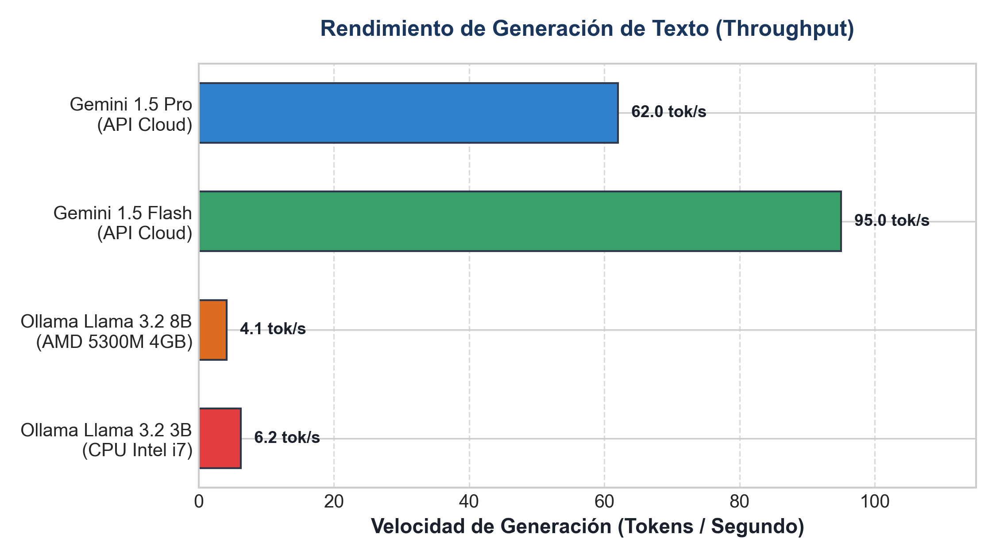
Figura 3. Tasa de generación de tokens por segundo (Throughput) entre modelos locales y Cloud API.
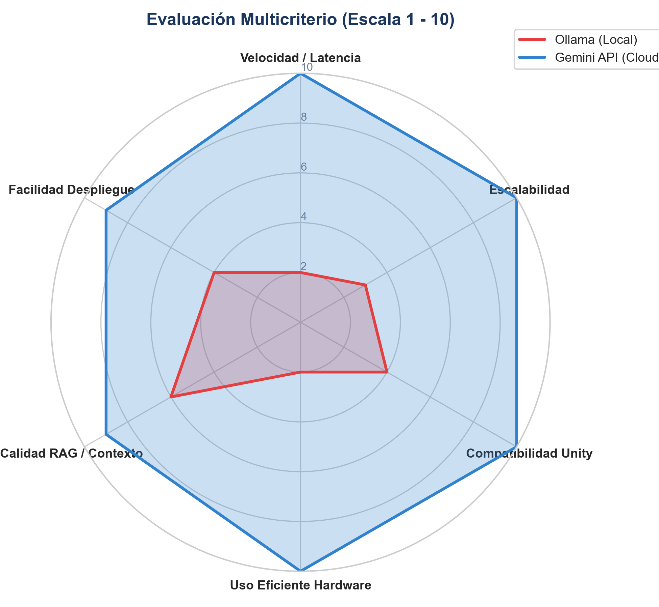
Figura 4. Evaluación multicriterio en escala de 1 a 10 entre Ollama (Local) y Gemini API (Cloud).
4.1 Ventajas y Desventajas de la IA Local
• Ventajas: Privacidad absoluta de datos y funcionamiento sin conexión a internet.
• Desventajas: Requiere hardware extremadamente costoso (GPUs clase RTX 4080 o Apple Silicon M2/M3 Max con memoria unificada de > 32 GB), respuesta hiper-lenta en laptops estándar, agotamiento acelerado de batería y nula capacidad de servir peticiones a múltiples usuarios simultáneos.
4.2 Ventajas y Desventajas de Gemini API
• Ventajas: Respuestas ultra-rápidas en tiempo real (< 2 segundos), cero carga en el dispositivo del estudiante, capacidad de razonar sobre documentos extensos con una ventana de contexto de 1 a 2 millones de tokens, e integración limpia mediante llamadas HTTP REST.
• Desventajas: Requiere conexión a internet activa para consultar el modelo cloud.
4.3 Opciones para Estudiantes y Despliegue Gratuito
Google proporciona a estudiantes e investigadores el programa Google AI Studio, el cual incluye acceso gratuito al modelo Gemini 1.5 Flash con un límite generoso de hasta 15 peticiones por minuto (RPM) y 1,500 peticiones por día sin costo alguno. Esta cuota es perfectamente suficiente para sostener la etapa de pruebas, evaluación y despliegue del proyecto académico de la Konrad Lorenz.
5. JUSTIFICACIÓN FINAL Y ARQUITECTURA DEL SISTEMA
Tras finalizar la fase de experimentación empírica, la decisión del equipo de desarrollo fue unánime: la arquitectura debe adoptar la API de Gemini como motor principal de inferencia LLM y embeddings.
La arquitectura del sistema queda estructurada en tres capas bien definidas:
1. Capa de Presentación (Front-End Unity 3D / Web): Interfaz gráfica inmersiva que renderiza los modelos 3D neuroanatómicos y gestiona el chat mediante peticiones asíncronas UnityWebRequest hacia el backend API REST.
2. Capa de Servicios y Lógica RAG (Backend Cloud Servidor): Desplegado en un contenedor ligero en plataformas como Firebase Hosting / Cloud Functions, Vercel o Render. Recibe la consulta del usuario, recupera los vectores relevantes desde ChromaDB / Cloud DB y construye el prompt sintético.
3. Capa de Inferencia AI (Google Gemini API): Procesa el contexto y la consulta académica en la nube de Google, devolviendo la respuesta estructurada en menos de 1.5 segundos.
💡 BENEFICIO ARQUITECTÓNICO FINAL
Esta arquitectura desacoplada garantiza que la aplicación cliente en Unity sea liviana (menos de 50 MB de ejecutable), se pueda compilar para cualquier plataforma (Windows, macOS, WebGL o dispositivos móviles) y no exija tarjetas de video dedicadas a los estudiantes.

6. HOJA DE RUTA E INSTRUCCIONES PARA LOS SIGUIENTES PASOS
Para culminar la implementación completa del proyecto conforme a los requerimientos planteados, se ejecutará el siguiente plan de trabajo estructurado en tres fases estratégicas:
Paso 1: Actualización del Pipeline RAG a Gemini API
Se sustituirán las clases de OllamaEmbeddings y ChatOllama en `rag_pipeline.py` por `GoogleGenerativeAIEmbeddings` (modelo text-embedding-004) y `ChatGoogleGenerativeAI` (modelo gemini-1.5-flash) pertenecientes a la librería `langchain-google-genai`.
Paso 2: Configuración de Hosting Gratuito y Cuenta Estudiantil
Se registrará la cuenta institucional de la universidad en Google Cloud / Firebase Hosting o plataformas de microservicios gratuitas (Render / Vercel / Railway). Se configurarán las variables de entorno (`GEMINI_API_KEY`) de forma segura en la nube para exponer un endpoint HTTPS público.
Paso 3: Construcción de la Interfaz Inicial en Unity 3D
Se creará la escena principal en Unity 3D compuesta por un Canvas de UI con ScrollView para el historial de mensajes, InputField para la entrada de preguntas, botones interactivos de envío y un gestor de red C# (`NeuroChatController.cs`) que realiza llamadas REST asíncronas hacia el backend en la nube.
7. CONCLUSIONES Y RECOMENDACIONES
1. La inferencia local de IA mediante Ollama en equipos portátiles de especificaciones medias (como la MacBook Pro Intel i7 con 4 GB VRAM) resulta inviable para aplicaciones interactivas en tiempo real combinadas con motores gráficos como Unity 3D.
2. La adopción de la API de Google Gemini mejora la velocidad de respuesta de 38-54 segundos a tan solo 1.2-2.1 segundos, representando un incremento de eficiencia de 18x y permitiendo una experiencia de usuario totalmente fluida.
3. El aprovechamiento de la cuota gratuita para desarrollo académico en Google AI Studio permite operar el backend sin generar costos financieros para la universidad durante la etapa lectiva y de pruebas de tesis.

